Zookeeper
提供配置信息，命名，提供分布式同步强一制性，并提供分组服务的集中式服务。

Zookeeper几个概念：
- 状态转换图

Znode zookeeper节点，
Watcher 是Zookeeperclient用来实现distribute lock, distribute configure, distribute queue等应用的主要手段
Leader 是zookeeper的领导者，在正常状态下只有一个领导者
follower 跟随者，可以有多个
myid 是zookeeper中的编号，在集群启动时会检查的。必须要唯一。

zookeeper能做什么？
配置信息，命名，提供分布式同步，锁

（1）Watches
客户端可以在节点上设置watch(我们称之为监视器)。当节点状态发生改变时(数据的增、删、改)将会触发watch所对应的操作。当watch被触发时，ZooKeeper将会向客户端发送且仅发送一条通知，因为watch只能被触发一
（2）数据访问
ZooKeeper中的每个节点存储的数据要被原子性的操作。也就是说读操作将获取与节点相关的所有数据，写操作也将替换掉节点的所有数据。另外，每一个节点都拥有自己的ACL(访问控制列表)，这个列表规定了用户的权限，即限定了特定用户对目标节点可以执行的操作。

（3）节点类型
ZooKeeper中的节点有两种，分别为临时节点和永久节点,节点的类型在创建时即被确定，并且不能改变。
ZooKeeper的临时节点：该节点的生命周期依赖于创建它们的会话。一旦会话结束，临时节点将被自动删除，当然可以也可以手动删除。另外，需要注意是， ZooKeeper的临时节点不允许拥有子节点。
ZooKeeper的永久节点：该节点的生命周期不依赖于会话，并且只有在客户端显示执行删除操作的时候，他们才能被删除。
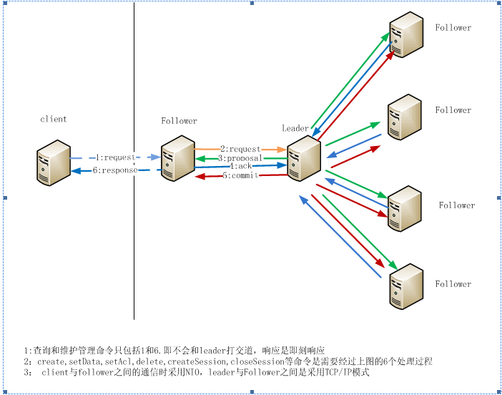
http://www.cnblogs.com/ggjucheng/p/3376568.html
http://blog.csdn.net/xinguan1267/article/details/38422149

对于可靠的ZooKeeper服务:允许down掉小于一半的主机：３台可down 1台，４台可down 1，5...
所以zookeeper的数量最好是单数。

leader选举算法：
bin/zkCli.sh -server 127.0.0.1:2181 连接zookeeper

